毕业设计（论文）系统操作手册
（系主任）

目录
1.系统登录 2
2.答辩管理 3
2.1答辩小组分配 4
2.2 答辩委员会评语填报 6

1.系统登录
进入教务处主页，点击主页右侧“快速通道”中最后一个“毕业设计管理系统”图标，进入如下图所示界面：
点击上图中“毕业设计（论文）管理系统（教师端）”即可进入系统登录界面，如图1所示：
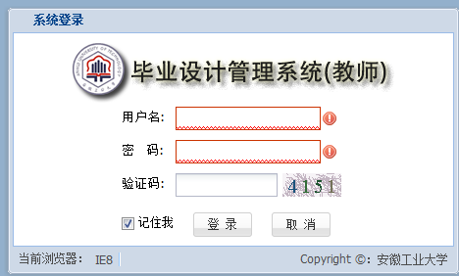
图1 系统登录界面
在图1中输入正确的用户和密码即可进入系统，登录后界面如图2所示。
（用户名为教师人号工号（六位或八位），初始密码为身份证号后6位）
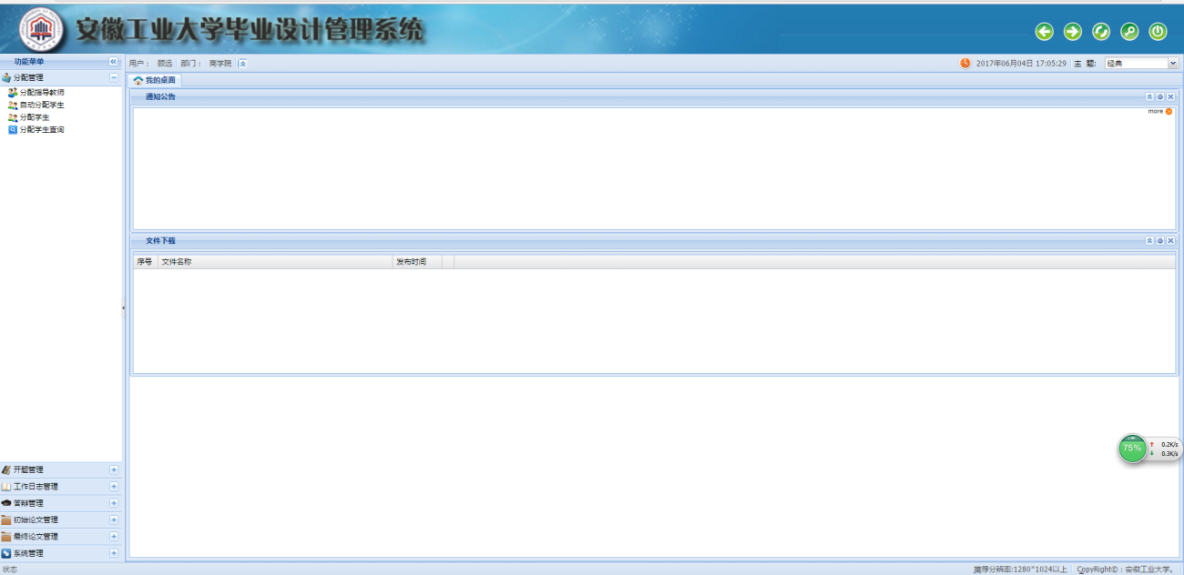
图2 系统登录后界面

2.答辩管理
点击图2中左侧导航栏中的“答辩管理”，答辩管理下面菜单如图3所示：
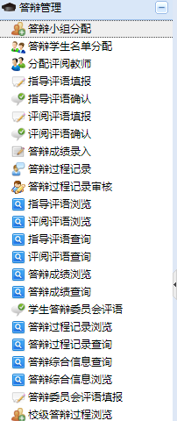
图3 答辩管理菜单

2.1答辩小组分配
点击图3中的“答辩小组分配”，答辩小组分配管理界面如图4所示：
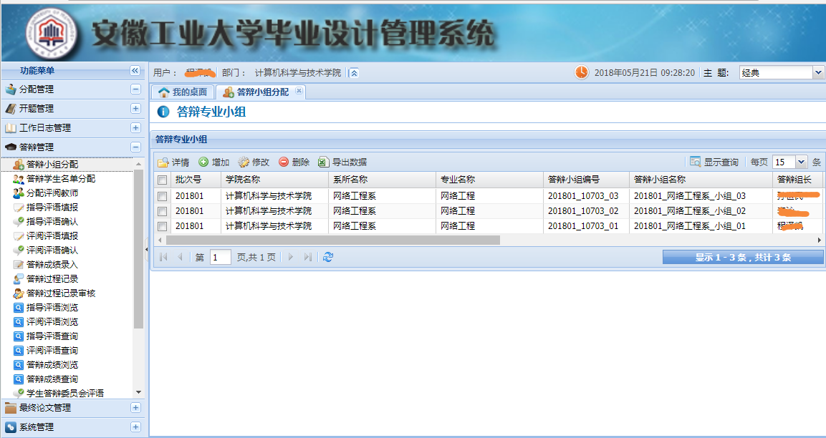

图4 答辩小组分配管理界面
点击图4中的“增加”按钮，弹出“答辩小组分配”增加界面如图5所示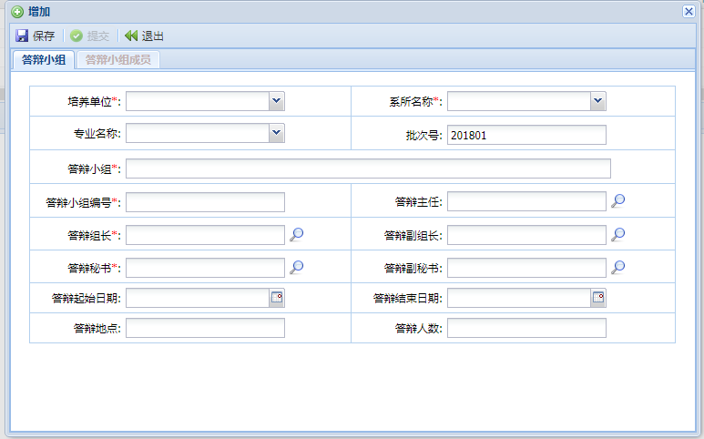
图5 答辩小组分配增加界面
在“答辩小组”选项卡中，将答辩小组信息填写完毕后，点击“保存”后，界面如图6所示
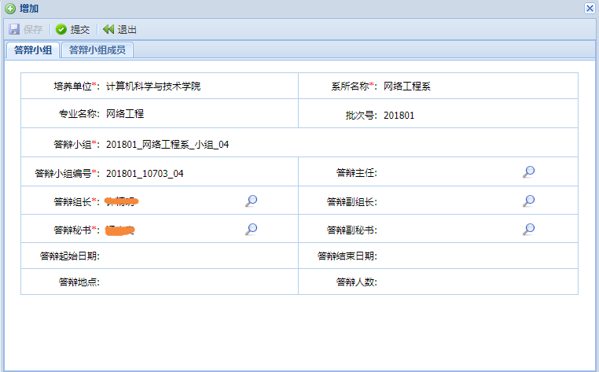

图6 答辩小组信息填写保存后界面
点击图6中的“答辩小组成员”选项卡，如图7所示，点击“增加”按钮即可将答辩小组中的其他参与答辩的教师添加进来。将参与此答辩小组的教师添加完毕以后，点击“提交”按钮即完成“答辩小组分配”工作。
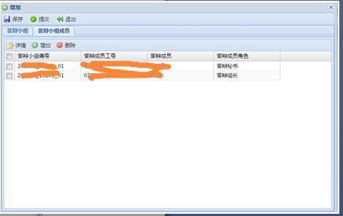
图7 答辩小组成员设置界面

2.2 答辩委员会评语填报
点击图3中的“答辩委员会评语填报”，答辩委员会评语填报管理界面如图8所示：
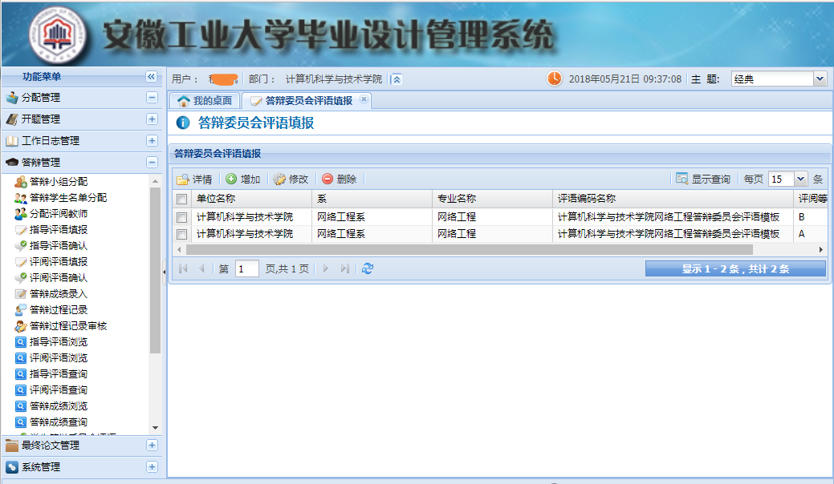
图8 答辩委员会评语填报界面
点击图8中的“增加”按钮，弹出“答辩委员会评语填报”增加界面如图9所示，在该界面中即可设置系主任所在系下各专业各答辩成绩等级的答辩委员会评语模板。在填完模板内容后，点击“保存”按钮即完成设置。
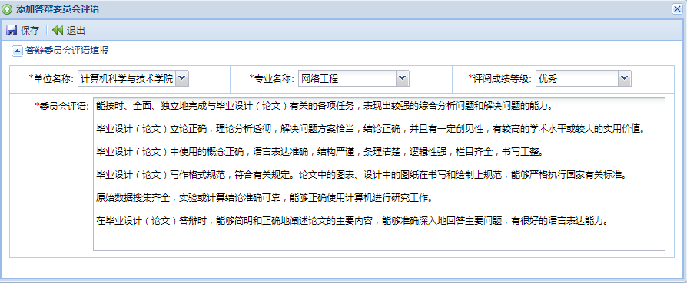
图9 答辩委员会评语填报增加界面
选中需要修改的记录，点击图8中的“修改”按钮，即可对已填报的答辩委员会评语进行修改。

